Определение констант устойчивости комплексов висмута с новым бензоазакраун-эфиром
Конопкина Е.А.
Студент, 5 курс специалитета
Московский государственный университет имени М.В.Ломоносова,
химический факультет, Москва, Россия
E–mail: konopkina.kate@gmail.com
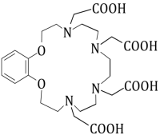
Использование перспективных α-излучателей ²¹²Bi, ²¹³Bi для терапии онкологических заболеваний предполагает подбор соответствующего хелатирующего агента, который обеспечивал бы быстрое связывание катиона металла при комнатной температуре и устойчивость комплекса invivo.Наиболее известные лиганды образуют комплексы при нагревании (H₄DOTA) или образуемые комплексы не устойчивы в биологических средах (H₅DTPA).В качестве хелатирующего агента нами был предложен новый азакраун-эфир L, характеризующийся высокой скоростью комплексообразования при T_{комн}.
Методом потенциометрического титрования были определены константы протонирования лиганда. Определение константы устойчивости комплекса проводили разными методами: потенциометрического титрования, экстракции, осаждения и тонкослойной хроматографии. Были получены кривые распределения различных форм комплекса в широком диапазоне pH и значения констант устойчивости этих форм (рис. 1). Значения констант устойчивости различных форм комплекса, полученных потенциометрией, были подтверждены в результате экспериментов по осаждению, экстракции и тонкослойной хроматографии с использованием радиоактивного ²⁰⁷Bi. В качестве количественного метода использовалась гамма-спектрометрия по линии E=570кэВ ²⁰⁷Bi (T_{1/2}=31,5лет).
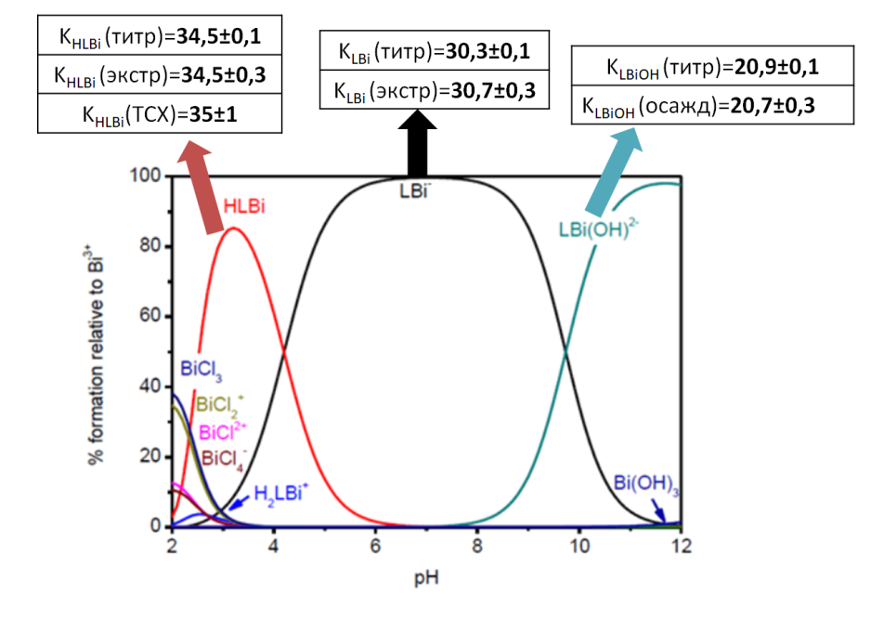
Рисунок 1 Кривые распределения форм комплекса в зависимости от pH и значения констант устойчивости
Валидацию используемых методик определения константы устойчивости комплекса осуществляли на примере референсного лиганда H₅DTPA. Сравнение результатов, полученных методом потенциометрического титрования и экстракции с литературными значениями константы устойчивости для системы Bi³⁺-DTPA, позволяет сделать предположение о влиянии концентрации катионов металла на формы, в которых катион присутствует в водном растворе.

